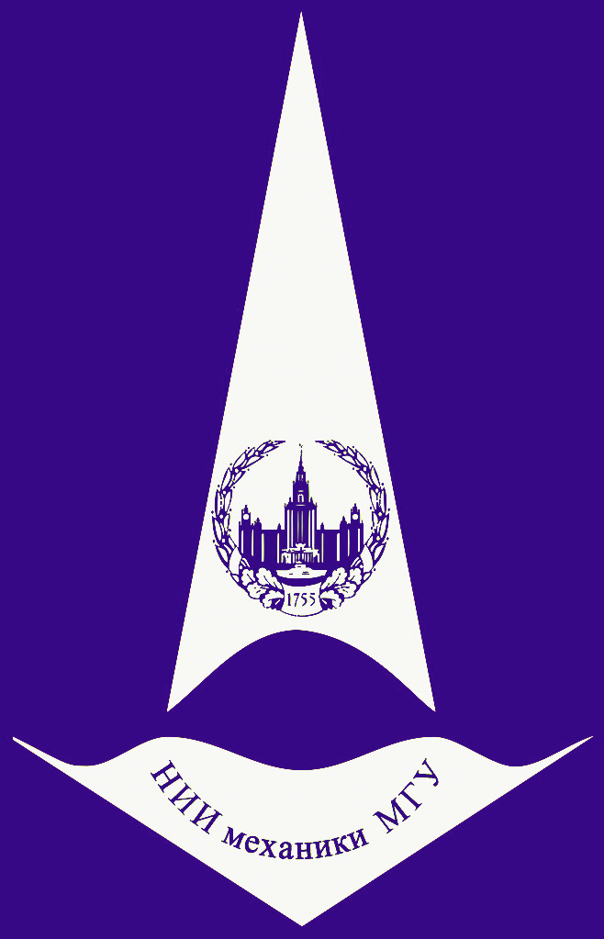
Видеосеминар по аэромеханике
10 апреля конференц-зал в 11:00
2018 корп. №8

Колебательные процессы
в высокоскоростных камерах сгорания
(online - трансляция из ЦАГИ)
Докладчик: | Власенко Владимир Викторович (ЦАГИ)
vlasenko.vv@yandex.ru
Семинар проходит в режиме телемоста ЦАГИ-ИТПМ СО РАН-СПбПУ-НИИМ МГУ

